**PROGRAMMAZIONE**

**SCRIPT DI LOGIN**

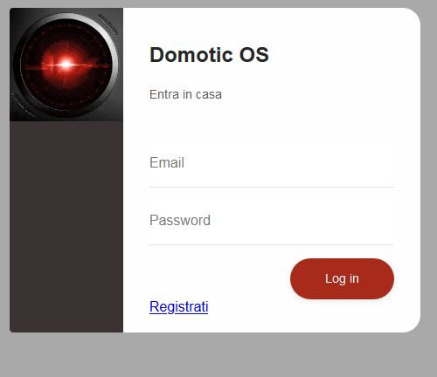

Compilando il form e cliccando sul pulsante di login verrà eseguito lo script presente nella pagina ‘login_home.php’

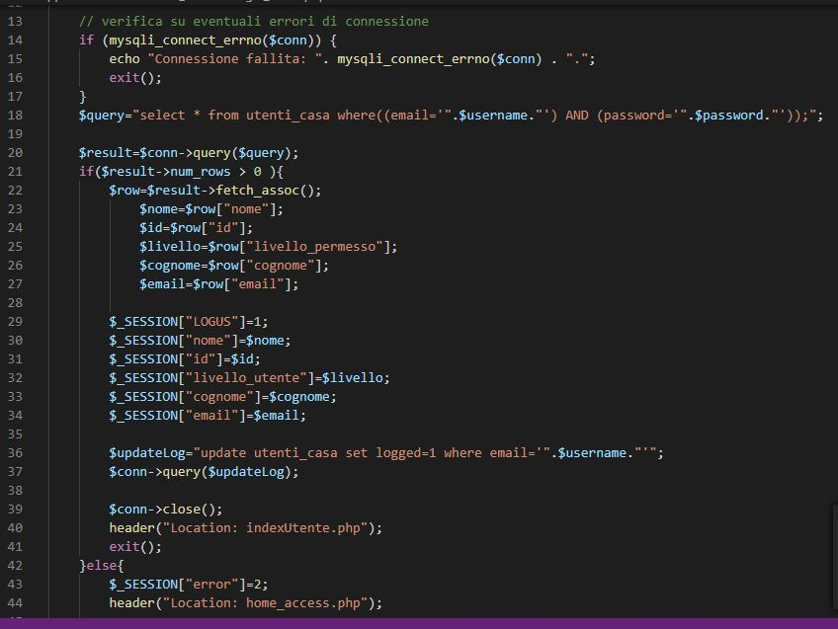

Forniti username e password lo script esegue una query che controlla l’esistenza di entrambi i valori,nel caso esistano verranno valorizzate delle variabili di sessione che conterranno tutti i dati relativi all’anagrafica dell’utente,e verrà aggiornato anche l’attibuto ‘logged’ passando da 0 a 1 all’interno del database,e successivamente il codice passerà alla pagina ‘indexUtente.php’.

Nel caso in cui l’email o la password siano errati verrà restituito un codice di errore tramite una variabile di sessione e la pagina tornerà al form di login che comunicherà la mancata corrispondenza.

**SCRIPT VISUALIZZAZIONE STANZE**

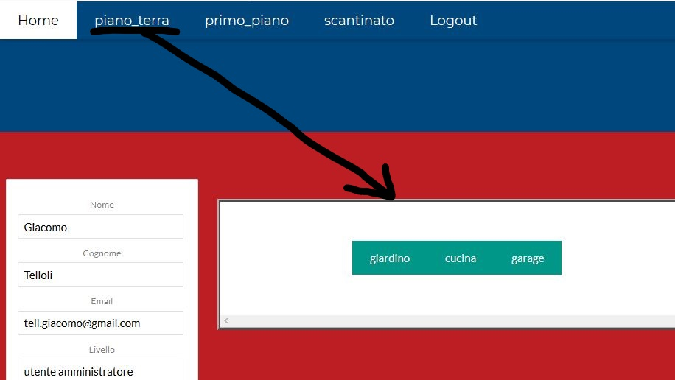

Cliccando sul nome di un piano veranno visualizzate nell’apposito riquadro le stanze appartenenti al suddetto piano.

In ogni pulsante l’attributo ‘onclick’ fa riferimento ad una funzione javascript chiamata ‘getStanze(nomePiano)’ al cui interno viene applicata la tecnica AJAX per richidere da uno script php l’elenco delle stanze all’interno di un piano il cui nome è passato allo script ‘getStanze.php’ tramite metodo GET.

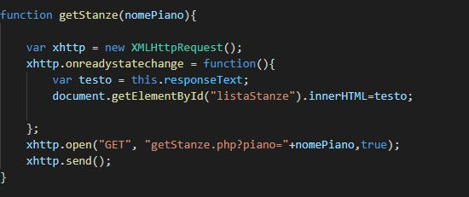

**SCRIPT PER VISUALIZZARE LO STATO**

**Per visualizzare l’ultimo stato di un oggetto lo script accede al file xml ed inserisce i valori presi,in appositi tag HTML.**

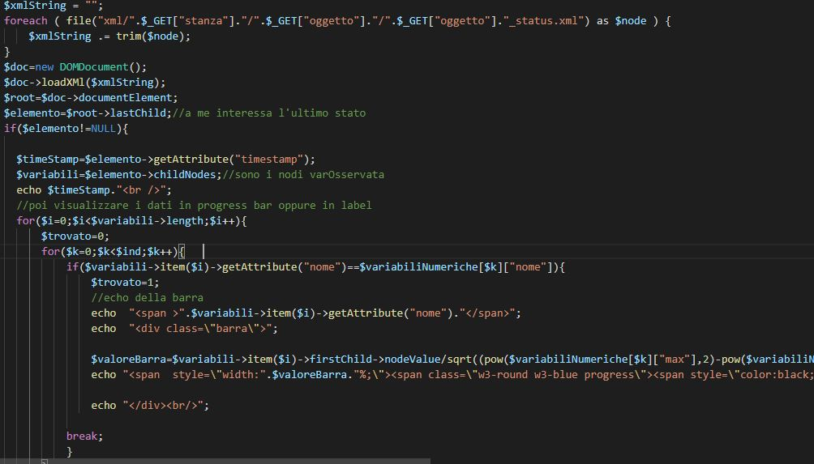

**SCRIPT PER ELIMINARE UN COMANDO**

Per eliminare un comando caricato all’interno del mini IDE viene usata la libreria JQuery , per definire una funzione che riceve il risultato di uno script php ‘eliminaComando.php’ e riprisitina lo stato dei contenuti dell’IDE allo stato iniziale.

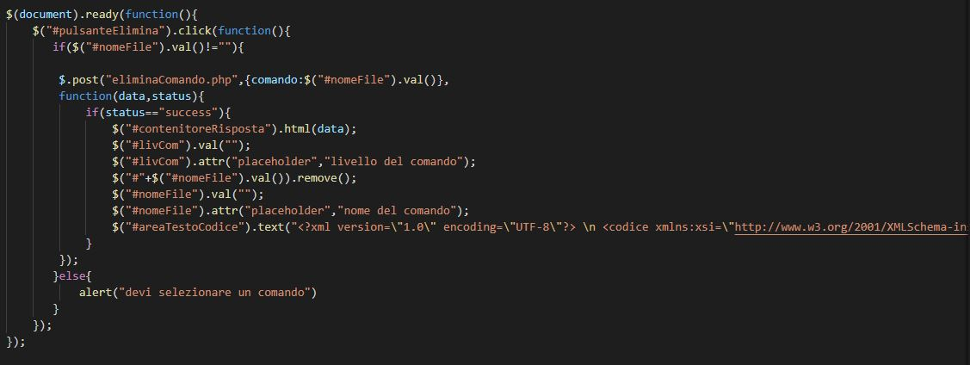

**SCRIPT PER INTERPRETARE IL CODICE DI UN COMANDO**

Una volta premuto sul pulsante di un comando oppure premuto il pulsante esegui sulla barra delle opzioni del mini IDE,verrà chiamata una funzione JAVASCRIPT che a sua volta chiamerà un file PHP che accederà al codice scritto in XML e lo interpreterà seguendo la nomenclatura dei tag,che rappresentano chiamate a funzione oppure strutture sintattiche cicliche o condizionali.

Alla fine questo script PHP produrrà dei risultati che verranno passati alla funzione JAVASCRIPT i quali verranno inseriti in una apposita area della pagina dalla funzione stessa.

Ecco il codice JAVASCRIPT:

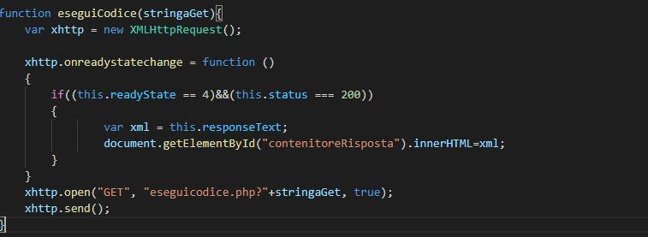

Ed ecco la parte di codice php del file ‘eseguiCodice.php’

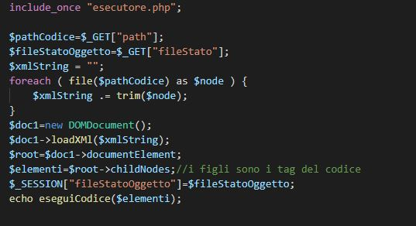

la funzione eseguiCodice() è situata all’interno del file esecutore.php e coadiuvata da altre 2 funzioni si occupa di interpretare in maniera ricorsiva il codice del comando.

ecco un estratto:

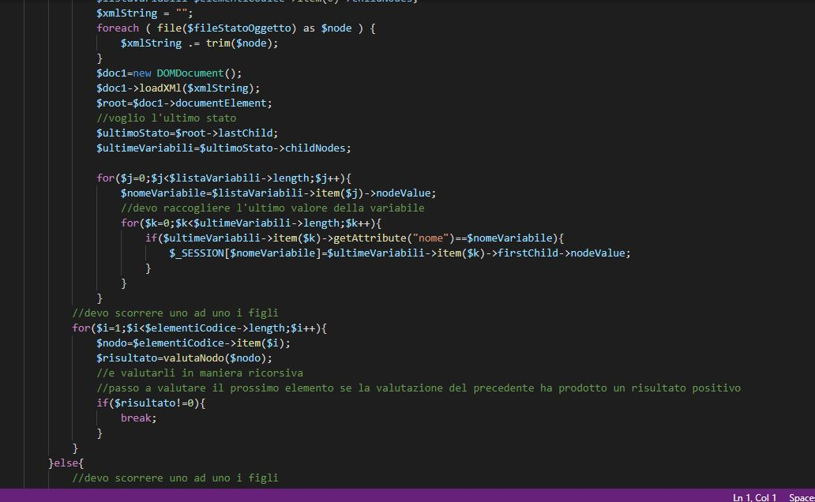

Le variabili che vengono dichiarate all’inizio del codice sono quelle che saranno utilizzante lungo tutto il programma,e devono essere per forza le variabili che rappresentano lo stato dell’oggetto, dunque vengono trasformate in variabili di sessione e valorizzate con l’ultimo valore presente nel file XML di stato dell’oggetto, i successivi nodi saranno valutati dalla funzione ‘valutaNodo()’ che cambia il suo comportamento a seconda del nome del nodo,e se alla fine la valutazione non ha prodotto errori la funzione eseguiCodice resituisce 0,altrimenti 1.

**SCRIPT PER INTERPRETARE IL CODICE DI UN COMANDO PER HAL**

Nella pagina di amministrazione si può comunicare con un interfaccia testuale che interpreta i comandi tramite una funzione JAVASCRIPT chiamata ‘sendCommand()’

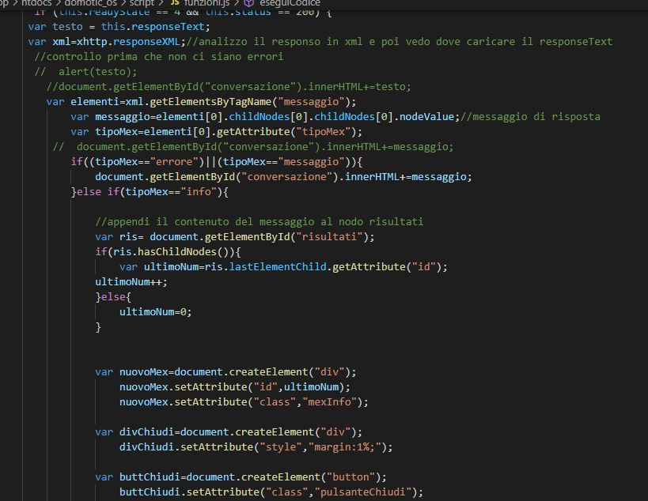

che usa la tecnica AJAX per farsi restituire dal file php ‘hal_process.php’ un file xml che può contenere 3 tipi di risposta ed in base al tipo la funzione sendCommand o scrive sul pannello dedicato alle risposte dell’interfaccia testuale o aggiunge elementi HTML all’interno della pagine.

Il file hal_process.php accede ad un file xml che contiene la lista dei comandi e i nomi dei file php che li implementano perciò una volta trovato il nome del comando si esegue il file php associato includendolo nel codice :

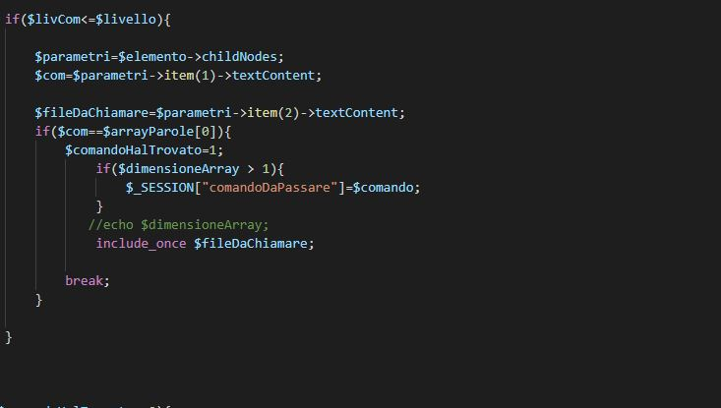

il file incluso produrrà un codice XML che ritornerà alla funzione sendCommand().

**RIFERIMENTI A FONTI ESTERNE:**

**-Per il template del sito:** [**https://www.w3schools.com/**](https://www.w3schools.com/)

**-Per il template dei form:** [**https://colorlib.com/wp/html5-and-css3-login-forms/**](https://colorlib.com/wp/html5-and-css3-login-forms/)